Відокремлений структурний підрозділ

«Фаховий коледж інформаційних технологій»

Національного університету «Львівська політехніка»

**

Лабораторна робота №12

З дисципліни «Комп’ютерні мережі»

Тема: Діагностика та виправлення помилок в мережі

Виконав:

Студент групи КН-31

Мацишин Антон Ярославович

Перевірив:

викладач

Кізима Р.В

Львів 2024

Мета: Навчитися розпізнавати і виправляти проблеми і мережі.

**ХІД РОБОТИ**

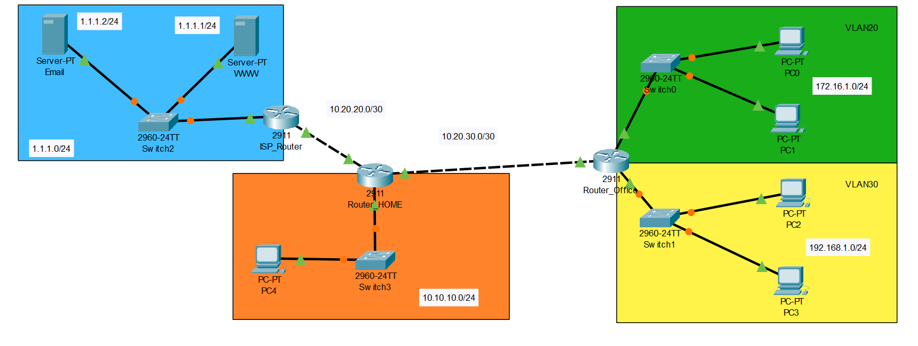

**Опис проблеми №1:** користувач із комп’ютера PC1 намагається доступитися до веб серверу WWW (1.1.1.1) через браузер, але нажаль у нього не відривається сторінка, і отримує помилку.

**Вирішення:** На PC1 не прописана IP адреса.

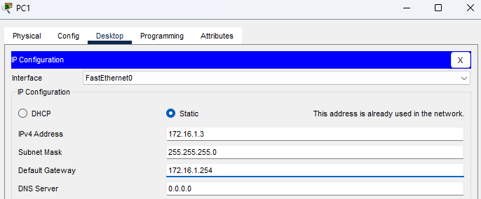

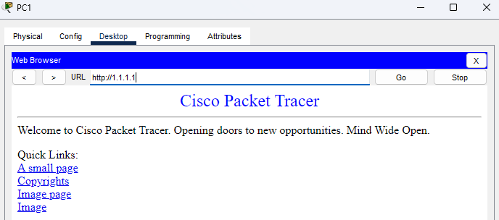

**Опис проблеми №2:** Адміністратор на комп’ютера PC4 по якійсь причині не має доступу до поштового сервер 1.1.1.2 та веб сервера 1.1.1.1. Адміністратор попередньо провів діагностику за допомогою команди ping 1.1.1.1 до цих сервері де отримав такий результат. Також команда tracert 1.1.1.1 не дала результату.

**Вирішення:** Під час діагностики було виявлено відсутність Default Getway на PC4. Потрібно прописати IP яке є на відповідному порті Router_HOME.

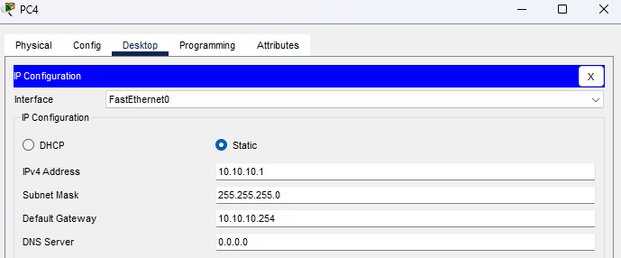

**Опис проблеми №3:** користувач із комп’ютера PC0 (user1@email.com)

намагається відправити пошту користувачу PC4 (user2@email.com). Користувач на PC4 не отримує ніяких листів, а користувач на PC0 отримує помилку.

**Вирішення:** На ISP_Router було виявлено фаєрвол.



Переналаштувавши фаєрвол PC0 тепер отримав доступ до сервера з IP 1.1.1.2.

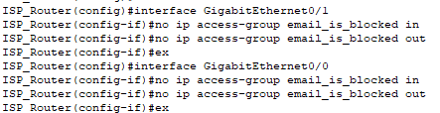

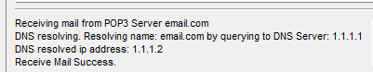

PC4: 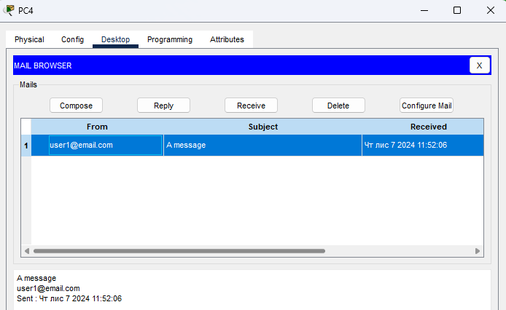

**ВИСНОВОК**

Сьогодні ми навчилися розпізнавати і виправляти проблеми і мережі.